Практическое задание
по технологии обработки швейных изделий
муниципального этапа Всероссийской олимпиады школьников по технологии
2025-2026 учебный год 10-11 класс

«Обработка сувенирного мешочка»
Перед началом работы внимательно прочтите задание, изучите объект труда, наличие материалов и приспособлений для работы.
Задание:  Выполните обработку сувенирного мешочка с наличием в конструкции изделия накладных декоративных деталей. Оформите мешочек элементами декора из предложенных материалов. Возможно выполнение декора с помощью компьютеризированной вышивальной машины.  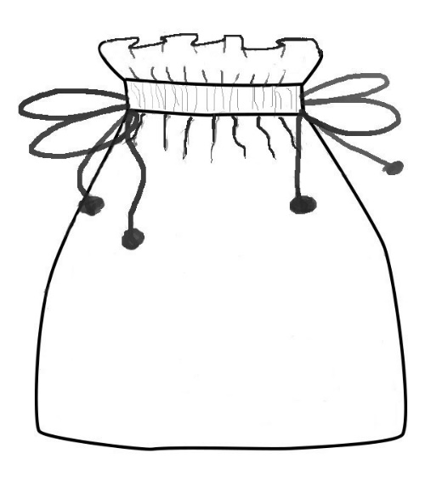 | Материалы:  1.Основная деталь 520мм X 200мм.  2.Отделочная ткань 120мм X 120мм (1 шт.).  3. Тонкий фетр 120 мм X 120 мм (2 лоскута).  4. Косая бейка 1 метр.  5. Элементы декора, в т.ч. цветные нитки, термотрансферные картинки.  6. Булавка для вдевания шнура из косой бейки.  520  Н.о.  120  200
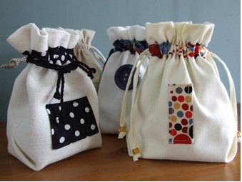
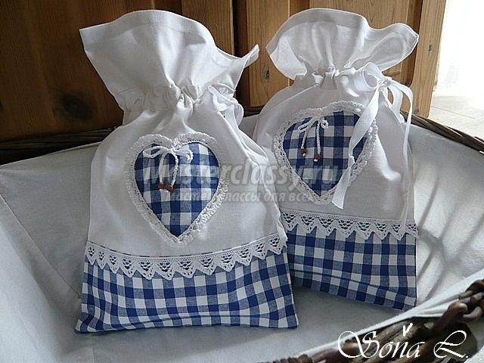

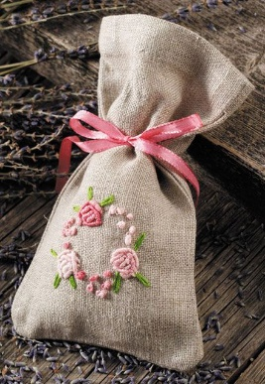

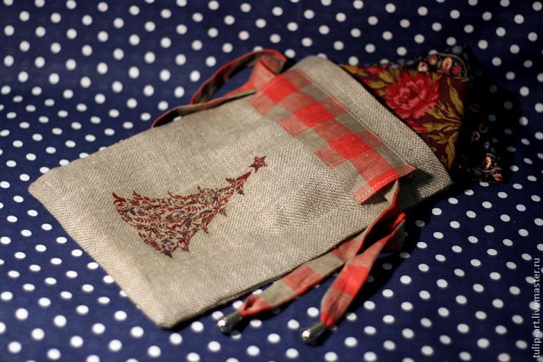
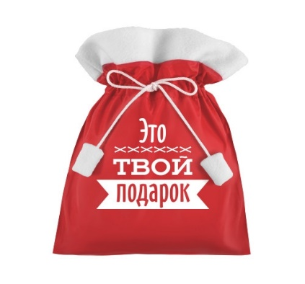
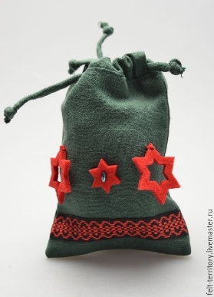
Эта эффектная деталь придаст подарку особое очарование и сделает его гармонично завершённым. Сувенирные мешочки для украшений, выполненные в виде торбочек с длинным шнуром-завязкой – это и красивая упаковка, и – отличный текстильный сундучок. В раскрытом состоянии такой мешочек представляет лоскут ткани с многочисленными кармашками разного размера: в таких отсеках удобно хранить колечки и маленькие серьги, а самый центр торбочки займёт массивная бижутерия.

Последовательность выполнения и графическое изображение

Описание операции | Графическое изображение
1. Внесите в конструкцию изделия накладные декоративные детали (деталь). Продумайте декор сувенирного мешочка.
При необходимости выполните эскиз. Вы можете использовать любые предложенные Вам материалы.
От места расположения новых конструктивных деталей и отделки, возможно, поменяется порядок выполнения работы. По ходу работы Ваши первоначальные идеи могут измениться. Не задерживайтесь на этом этапе!
2.Подготовьте выкройку. Размеры готового мешочка 200 мм Х 160 мм. Используйте пустой лист (стр. № 4).
3. Произведите раскрой деталей изделия, соблюдая направление долевой нити и заданные параметры.  Отметьте места расположения контрольных линий и точек. | 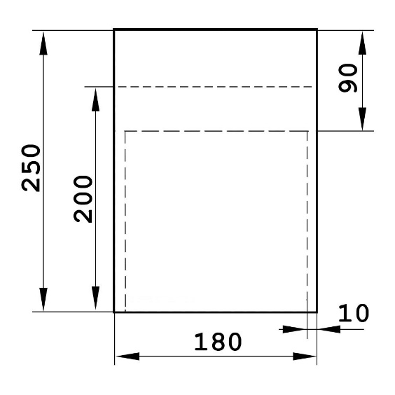  Сгиб ткани  Н.о.
4. Выполните обработку вертикальных срезов зигзагообразной строчкой. | 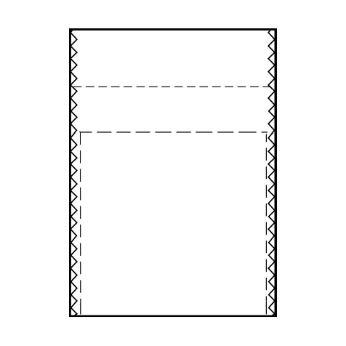  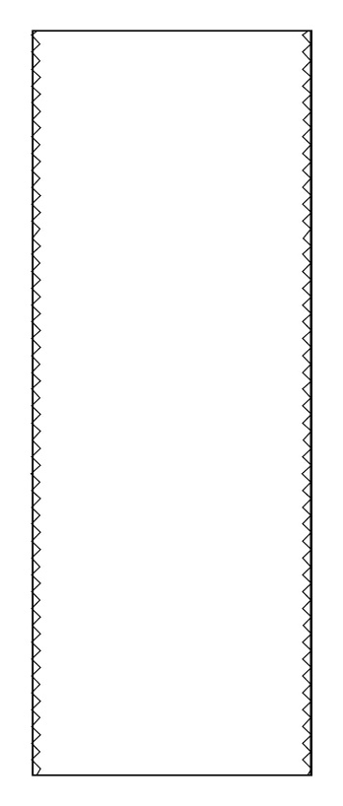  10  Изнаночная сторона
5. Сложите ткань лицевой стороной внутрь, уровняйте срезы, сколите булавками, сметайте боковые срезы до контрольных точек. Проложите строчку стачивания (ширина шва 10 мм).
6. Отогните ширину шва выше контрольных точек к центру мешочка. Заутюжьте. |   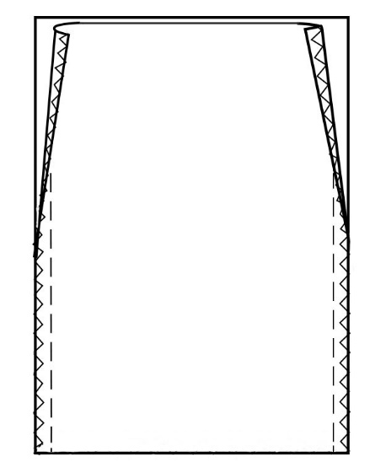
7. Обработайте верхний срез мешочка швом вподгибку с закрытым срезом для образования кулисок, в которые можно будет вдеть шнур-завязку. Величина подгиба 40 мм; ширина шва машинной строчки от подогнутого среза 2 мм. Приутюжьте обработанный срез. | 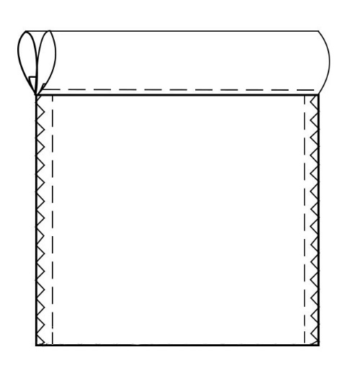  40
Выверните мешочек. Выправьте уголки. Проутюжьте их.
8. Проложите строчку посередине подогнутого верхнего среза, образуя два ряда кулисок. Ширина нижнего отделения кулиски 20 мм±3 мм. | 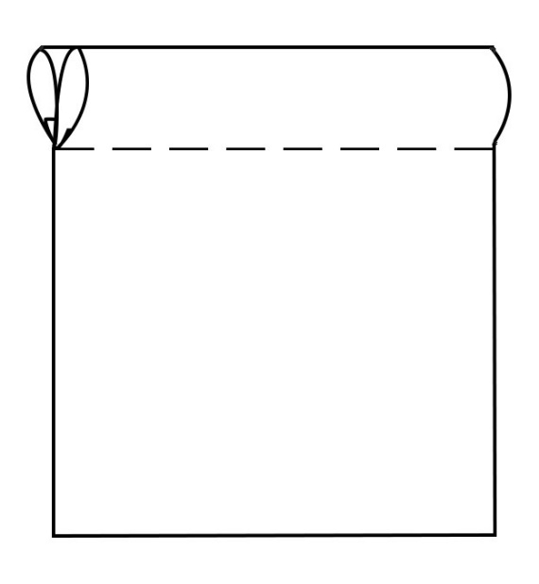  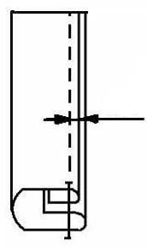  20 ± 3  1-2
9. Косую бейку разрежьте на две части и подготовьте из них два шнура для вдевания в кулиски.
Для этого каждую косую бейку сложите вдвое вдоль посередине лицевой стороной вверх, настрочите на расстоянии 1-2 мм от подогнутого края.
С помощью булавки проденьте шнуры в нижние отделения кулисок.
1-й шнур проденьте в кулиску с обеих сторон мешочка так, чтоб середина шнура была с левой стороны мешочка, 2-й шнур проденьте так, чтобы середина шнура смотрела вправо (была с правой стороны мешочка). Соедините концы 1-го шнура друг с другом, также поступите и с 2-м шнуром.
10. Выполните декорирование мешочка, если вы к этому этапу ещё не приступали. Выбирайте легкие в исполнении, но эффектные способы отделки. Проведите окончательную влажно-тепловую обработку изделия.  Слегка (!) стяните шнуры. Оформите бантиком. | 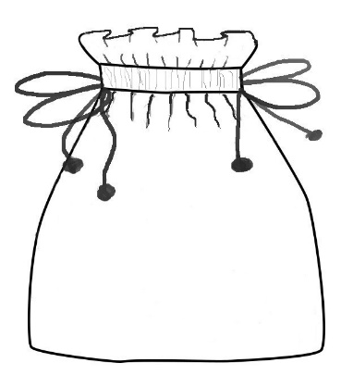

Карта пооперационного контроля
«Обработка сувенирного мешочка»
№  п/п | Критерии оценки | Баллы | По факту
1 | Детали выкроены с учетом направления нити основы, в соответствии с предложенным графическим изображением и техническими условиями; размеры готового мешочка 200 мм Х 160 мм ±5 мм (да/нет) | 2
2 | Симметричность углов мешочка. Качество выправленных уголков, их ВТО (да/нет) | 1
3 | Величина шва стачивания боковых срезов (10 мм±1 мм) | 1
4 | Качество выполнения зигзагообразной строчки (да/нет) | 1
5 | Качественное оформление «входов» в отделения кулисок. (Наличие ВТО, ткань аккуратно подогнута, спрятана, стороны симметричны.) (да/нет) | 2
6 | Величина подгиба верхнего среза (40мм ± 1 мм) | 1
7 | Ширина шва от подогнутого среза детали (2мм ± 1мм) | 1
8 | Два отделения кулисок (верхний и нижний ряды) одинаковой величины по всей ширине мешочка (по 20 мм±3 мм) | 1
9 | Ширина шнуров из косых беек по всей длине одинакова (да/нет) | 1
10 | Качество строчки по краю косых беек (1÷2 мм) | 1
11 | Правильное оформление шнуров-завязок (да/нет) | 1
12 | Наличие закрепок, их оптимальная длина (5-7) ±1 мм | 1
Характер оформления сувенирного мешочка
13 | Наличие в конструкции изделия накладных декоративных деталей (детали) (да/нет) | 1
14 | Грамотное и уместное композиционное решение и согласованность с размерами (да/нет) | 1
15 | Оригинальное использование декоративных деталей (детали) и элементов отделки (да/нет) | 1
16 | Наличие в конструкции изделия дополнительных декоративных элементов (да/нет) | 1
17 | Внешний вид (цветовая гамма ниток…тесьмы…, аккуратность выполненной работы, в том числе и качество изнаночной стороны) (да/нет) | 1
18 | Качество окончательной влажно-тепловой обработки (да/нет) | 1
 | Итого: | 20

